ל"ג בעומר
מחרוזת שירי ל"ג בעומר:
קשתנו על שכמנו
קשתנו על שכמנו,
דגלנו רם ביד!
ליער חביבנו
נלך גדול וקט,
היום ל"ג בעומר!
היום ל"ג בעומר! (מילים: לוין קיפניס; לחן: דוד מערבי)

ל"ג בעומר הוא היום השלושים ושלושה (בגימטרייה 33=ל"ג) לספירת העומר ומצוין בתאריך י"ח באייר. על פי המסורת ביום זה התרחשו כמה אירועים:
- נפסקה המגפה שגרמה למותם של רבים מתלמידי רבי עקיבא.
- זהו יום פטירתו של רבי שמעון בר יוחאי (חכם ישראלי, מגדולי התנאים, שפעל בארץ ישראל במאה השנייה לספירה בתקופת בית המקדש השני)
- יש אומרים שביום זה החל לרדת המן כשבני ישראל הלכו במדבר.
עם השנים התגבשו מספר מנהגים בל"ג בעומר:
- הדלקת מדורות - מקורו של מנהג זה בהילולת רבי שמעון בר יוחאי בה היה נהוג להדליק משואות או נרות לזכרו ולזכר צדיקים אחרים
- הילולת רבי שמעון בר יוחאי בהר מירון וטקס החלאקה לילדים בני שלוש (התספורת הראשונה).
- משחק בחץ וקשת לזכר כלי הנשק ששמשו את בר-כוכבא במלחמתם נגד הרומאים.

ילדים רוקדים מסביב למדורה וילדים משחקים בקשת וחץ – כרזות מתוך:
אוסף הכרזות של הארכיון הציוני המרכזי (מאתר קק"ל)
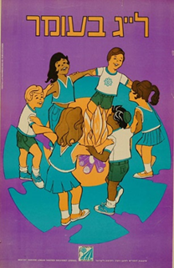 | 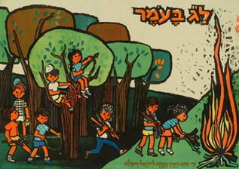

הקשרים ללימודי מדע וטכנולוגיה
- סמלי החג:
- באתר במבט מקוון
- הדלקת מדורות
אתר במבט מקוון, יחידת תוכן דיגיטלית (כיתה ג), מנמיכים את הלהבות.  היחידה עוסקת בתנאים הדרושים להדלקת מדורה וכן בהיבטים סביבתייפ. | 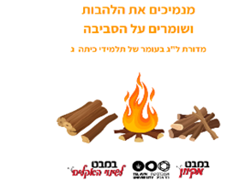

- משחקים
אתר במבט מקוון, יחידת תוכן דיגיטאלית, משחקים.
היחידה מציגה משחקים להכרת חומרי דלק ותכונותיהם, וכן חומרים חסיני אש.

- חומרי דלק: בספר הלימוד במבט החדש הדיגיטאלי, כיתה ג בפרק, חומרי דלק בפעולה, משימה דיגיטאלית: חומרי דלק (עמוד 55).
- עשיינות: חץ וקשת
איך להכין חץ וקשת?  סרטון ובו הנחיות פשוטות להכנת חץ וקשת. | 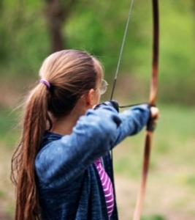 התמונה מתוך: pixabay

- ל"ג בעומר ואיכות הסביבה:
- זיהום סביבה - הדלקת מדורות גורמת לעלייה בזיהום האוויר, פליטת גזים מזהמים ועלולה לסכן את הבריאות. בשנים האחרונות, יותר ויותר תושבים ורשויות מבינים את הפגיעות הסביבתיות והבריאותיות שנגרמות מהדלקת המדורות ובוחרים בפעילות אחרת במקום. עם זאת, רבים בכל זאת מחליטים להמשיך את המנהג שגורם לזיהום אוויר כבד.

מנמיכים את הלהבות ושומרים על הסביבה – יחידת תוכן דיגיטאלית לכתה ג:  המשימה עוסקת בשלושת התנאים הדרושים לבעירה בהקשר להקמת מדורה תוך התייחסות למחיר הסביבתי שיש להדלקת מדורות לג בעומר ולפתרונות להקמת מדורה ידידותית לסביבה. | 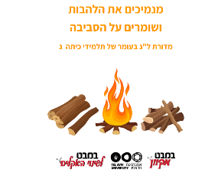

- שריפת חומרי פלסטיק: שריפתם של חומרים אלה גורמת לפליטה של חומרים רעילים ובנוסף מלווה בריחות רעים. אין להשליך למדורה חומרי פלסטיק. יש להימנע מלזרוק למדורה כוסות, צלחות וסכו"ם חד פעמי מפלסטיק וכלים מקלקר.

- הנחיות בטיחות לקראת ל"ג בעומר:
- באתר משרד החינוך באגף הבטיחות ניתן למצוא: הנחיות לרענון כללי בטיחות לקראת ל"ג בעומר והמלצה על איחוד מדורות
- בוחרים לחגוג ל"ג בעומר אחרת – ל"ג בעומר אלטרנטיבי תוך שמירה על איכות הסביבה.

- כללים לכיבוי אש וכיבוי מדורה:
- חשוב לכבות את המדורה באופן סופי בסיום האירוע.
- חשוב שיהיו אמצעי כיבוי בהישג יד כמו: מטף, חול ומים.
- כדי לכבות את המדורה באופן בטוח, יש להפסיק להזין אותה בעצים, ולתת לאש לדעוך באופן טבעי. חשוב ביותר לפזר חול על הגחלים, ורצוי גם להרטיב את אזור המדורה במים. המטרה של הפעולות הללו היא לוודא שלא נותרו גחלים שלא כובו עד הסוף. במקרים בהם השריפה יוצאת מכלל שליטה, מתפשטת לצמחייה או מתקרבת לבתים, יש להזעיק מכבי אש ללא עיכוב.

- מאמרים ומחקרים בנושא ל"ג בעומר ואיכות סביבה:

עשן מדורות למען חקר האקלים, ד"ר יובל רוזנברג, מכון דוידסון, הזרוע החינוכית של מכון ויצמן למדע. סדרת מאמרים בכמה נושאים: עשן מדורות למען חקר האקלים; להתחמם מול האח המזהמת; הסורק המגלה את האש הנסתרת; המחיר הסמוי של שריפת יערות; כך שרפנו את האקלים; כניסה למאמר בקישור הבא

הפיכת חג הרסני סביבתית לחגיגה בריאה וסביבתית , מחקר התערבות בנושא ל"ג בעומר וההשלכות על הסביבה במגזין אקולוגיה וסביבה.
- ל"ג בעומר – היה או לא היה?, הרב ד"ר חיים בורגנסקי, אוניברסיטת בר אילן, המחלקה לתלמוד.

